This post was published to smancar1 CBT VHD at 7:58:24 AM 9/24/2025
FISIKA 10

PERNYATAAN | BENAR | SALAH
Suatu pipa berbentuk silinder berongga dengan diameter dalam 1,8 mm dan diameter luar 2,2 mm. Alat yang tepat untuk mengukur diameter dalam pipa tersebut adalah micrometer sekrup | [opsi no=1001 pg=B] | [opsi no=1001 pg=S]
Kecepatan, percepatan dan usaha adalah besaran turunan | [opsi no=1002 pg=B] | [opsi no=1002 pg=S]
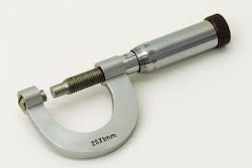  Gambar di atas adalah alat ukur panjang | [opsi no=1003 pg=B] | [opsi no=1003 pg=S]
Hasil pengukuran panjang dinyatakan sebesar 20,010 cm. Jumlah angka penting pada hasil pengukuran tersebut adalah 5 | [opsi no=1004 pg=B] | [opsi no=1004 pg=S]
Dari hasil pengukuran panjang papan kayu 20,5 cm dan lebar 15,25 cm. Menurut aturan angka penting luas papan kayu adalah 312,6 cm² | [opsi no=1005 pg=B] | [opsi no=1005 pg=S]

 |  | SIMPAN
2 | Seorang melakukan pengukuran suhu suatu benda. Suhu benda sebelumnya, yaitu 30ºC. Hasil pengukuran yang didapat menunjukkan angka 30ºC; 30,5ºC; 30,1ºC; 30ºC; dan 30,5ºC. Pernyataan berikut yang benar mengenai pengukuran yang dilakukan Alfa adalah ....
 | A | akurat dan presisi
 | B | tidak dapat ditentukan
 | C | tidak akurat dan presisi
 | D | akurat dan tidak presisi
 | E | tidak akurat dan tidak presisi
3. | Diantara kelompok besaran berikut, yang termasuk kelompok besaran pokok dalam sistem Internasional adalah ….
 | A | Suhu, volume, massa jenis dan kuat arus
 | B | Kuat arus, panjang, waktu, dan massa jenis
 | C | Panjang, luas, waktu dan jumlah zat
 | D | Kuat arus, intersitas cahaya, suhu, waktu
 | E | Intensitas cahaya, kecepatan, percepatan, waktu
4. | Notasi ilmiah dari bilangan 0,000000028098 adalah ....
 | A | 28,098 x 10⁻⁹
 | B | 28,098 x 10⁻¹⁰
 | C | 2,81 x 10⁻⁹
 | D | 2,8098 x 10⁻⁸
 | E | 2,8098 x 10⁻⁹
5. | Kelompok besaran di bawah ini yang merupakan kelompok besaran turunan adalah …
 | A | Panjang lebar dan luas
 | B | Kecepatan, percepatan dan gaya
 | C | Kuat arus, suhu dan usaha
 | D | Kecepatan, berat dan suhu
 | E | Intensitas cahaya, banyaknya mol dan volume
6. | Hasil pengukuran panjang dinyatakan sebesar 0,010 cm. Berapa jumlah angka penting pada hasil pengukuran tersebut?
 | A | 1 angka penting
 | B | 2 angka penting
 | C | 3 angka penting
 | D | 4 angka penting
 | E | 5 angka penting
7. | 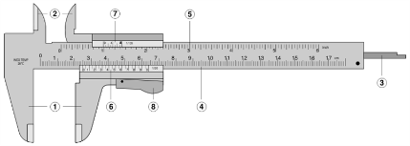  Peratikan gambar jangka sorong di atas  Fungsi dari angka nomor 3 adalah
 | A | Mengukur ketebalan
 | B | Mengukur kedalaman
 | C | Mengukur diameter luar
 | D | Mengukur diameter dalam
 | E | Mengukur skala nonius
8. | perhatikan hasil pengukuran dengan jangka sorong berikut!  Didapatkan hasil pengukuran diameter dalam sebuah cincin, hitunglah diameter lubang cincin tersebut menurut kaidah angka penting?  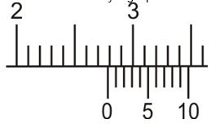
 | A | 2,5 cm
 | B | 2, 65 cm
 | C | 2,7 cm
 | D | 2.73 cm
 | E | 2,76 cm
9. | Perhatikan skala yang ditunjukkan oleh mikrometer sekrup saat mengukur ketebalan sebuah buku berikut:  Hasil pengukuran ketebalan sebuah buku adalah....  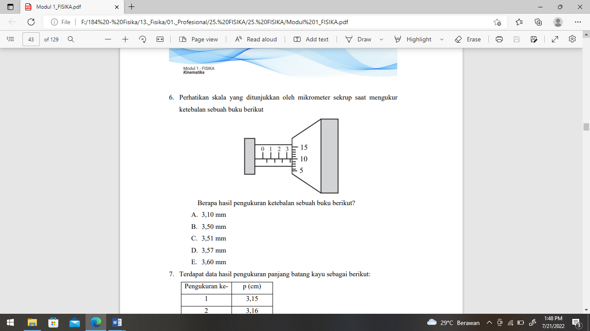
 | A | 3,10 mm
 | B | 3,50 mm
 | C | 3,51 mm
 | D | 3,57 mm
 | E | 3,60 mm
10. | Perhatikan gambar neraca sama lengan berikut!  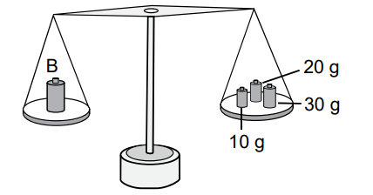  Apabila neraca dalam keadaan setimbang, maka besar massa B adalah ... gram.
 | A | 20.400
 | B | 60
 | C | 24.000
 | D | 6000
 | E | 600
11. | Hasil pengukuran massa minyak adalah 0,84 kg dan volumenya 1,05 m3 . Maka menurut aturan angka penting, berapa massa jenis minyak?
 | A | 0,08 kg m-3
 | B | 0,080 kg m-3
 | C | 0,8 kg m-3
 | D | 0,80 kg m-3
 | E | 0,800 kg m-3
12. | Berikut ini merupakan tabel besaran dan dimensi!  Dari tabel di atas pasangan yang benar adalah ...
  No | Besaran | Dimensi
  1 | Energi | [M][L]²[T]⁻²
  2 | Tekanan | [M][L]⁻¹[T]
  3 | Berat | [M][L][T]⁻²
  4 | Daya | [M][L]²[T] ⁻²
  5 | Kecepatan | [M][L]⁻²[T] ⁻²
   | PERNYATAAN
  [checklist no=12001 pg=B] | 1
  [checklist no=12002 pg=B] | 2
  [checklist no=12003 pg=B] | 3
  [checklist no=12004 pg=B] | 4
  [checklist no=12005 pg=B] | 5
 | 1 | SIMPAN
 | 2
 | 3
 | 4
 | 5
13. | Pada suatu pengukuran diperoleh hasil sebagai berikut! Hasil pengukuran yang memiliki tiga angka penting ditunjukkan pada nomor ....
   | PERNYATAAN
  [checklist no=13001 pg=B] | 0,0023 m
  [checklist no=13002 pg=B] | 24,5 g
  [checklist no=13003 pg=B] | 1,0 . 104 kg
  [checklist no=13004 pg=B] | 0,0240 A
  [checklist no=13005 pg=B] | 0,0023 cm
 | 1 | SIMPAN
 | 2
 | 3
 | 4
 | 5
14. | Faktor yang membuat proses pengukuran menjadi tidak teliti antara lain....
   | PERNYATAAN
  [checklist no=14001 pg=B] | Alat ukur
  [checklist no=14002 pg=B] | Benda yang diukur
  [checklist no=14003 pg=B] | Lingkungan
  [checklist no=14004 pg=B] | Orang yang mengukur
  [checklist no=14005 pg=B] | Gerak brown
 | 1 | SIMPAN
 | 2
 | 3
 | 4
 | 5
15. | Diantara gambar di bawah ini yang merupakan alat ukur massa adalah....
   | PERNYATAAN
  [checklist no=15001 pg=B] | 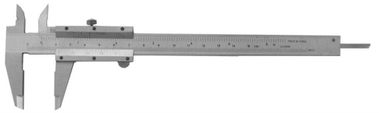
  [checklist no=15002 pg=B] | 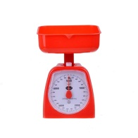
  [checklist no=15003 pg=B] | 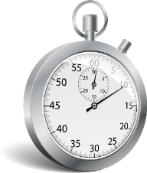
  [checklist no=15004 pg=B] | 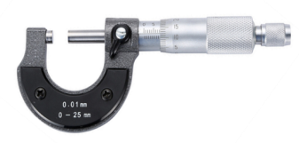
  [checklist no=15005 pg=B] | 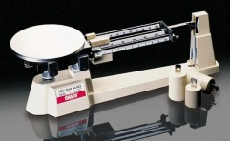
 | 1 | SIMPAN
 | 2
 | 3
 | 4
 | 5
16. | Perhatikan pernyataan dibawah ini! Pernyataan yang menggambarkan sifat dari besaran pokok adalah ....
   | PERNYATAAN
  [checklist no=16001 pg=B] | Dapat menghasilkan besaran-besaran lain.
  [checklist no=16002 pg=B] | Bukan merupakan turunan dari besaran lain.
  [checklist no=16003 pg=B] | Besaran yang satuannya ditetapkan terlebih dahulu.
  [checklist no=16004 pg=B] | Besaran yang satuannya Newton
  [checklist no=16005 pg=B] | Besaran yang dapat diukur dengan voltmeter
 | 1 | SIMPAN
 | 2
 | 3
 | 4
 | 5
17.
  Pertanyaan | Gaya  ketidakpastian relatif | Kesalahan umum | Kesalahan sistematik | Mikrometer sekrup | Neraca 2 lengan
  Banyaknya angka yang dapat dilaporkan dalam pengukuran berulang ditentukan oleh .... | [opsi no=17001 pg=A] | [opsi no=17001 pg=B] | [opsi no=17001 pg=C] | [opsi no=17001 pg=D] | [opsi no=17001 pg=E]
  Salah satu besaran yang diturunkan dari besaran pokok adalah.... | [opsi no=17002 pg=A] | [opsi no=17002 pg=B] | [opsi no=17002 pg=C] | [opsi no=17002 pg=D] | [opsi no=17002 pg=E]
  Alat yang sesuai untuk mengukur ketebalan uang logam adalah...... | [opsi no=17003 pg=A] | [opsi no=17003 pg=B] | [opsi no=17003 pg=C] | [opsi no=17003 pg=D] | [opsi no=17003 pg=E]
  Salah satu alat ukur massa adalah..... | [opsi no=17004 pg=A] | [opsi no=17004 pg=B] | [opsi no=17004 pg=C] | [opsi no=17004 pg=D] | [opsi no=17004 pg=E]
  Kesalahan yang disebabkan karena kurang terampilnya pengamat menggunakan alat ukur disebut... | [opsi no=17005 pg=A] | [opsi no=17005 pg=B] | [opsi no=17005 pg=C] | [opsi no=17005 pg=D] | [opsi no=17005 pg=E]
 |  | SIMPAN
18. | Salah satu alat ukur mekanik yang sering digunakan dalam pengukuran memerlukan tingkat ketelitian yang tinggi adalah ...
 |  | _____
19. | Tentukan hasil pengukuran mikrometer sekrup di bawah ini  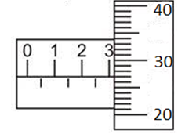
 |  | _____
20. | Kesalahan dalam pengukuran yang disebabkan oleh alat yang digunakan disebut ......
 |  | _______
21. | Habibi memiliki beras sebesar 35 kg. Dari pernyataan tersebut yang disebut satuan adalah ....
 |  | _____
22. | Ani membeli pita di toko dengan panjang 1,2 m kemudian membeli lagi 2,22 m. Berdasarkan aturan angka penting tentukan total pita Ani ... m
 |  | _____

